Phần 1: Hướng dẫn khởi tạo và quản lý phòng họp bằng trình duyệt Web (Tài liệu dành cho Host Admin)
Bước 1: Truy cập hệ hệ thống họp  https://vietnamairlines.webex.com  => chọn Sign In (webex) | 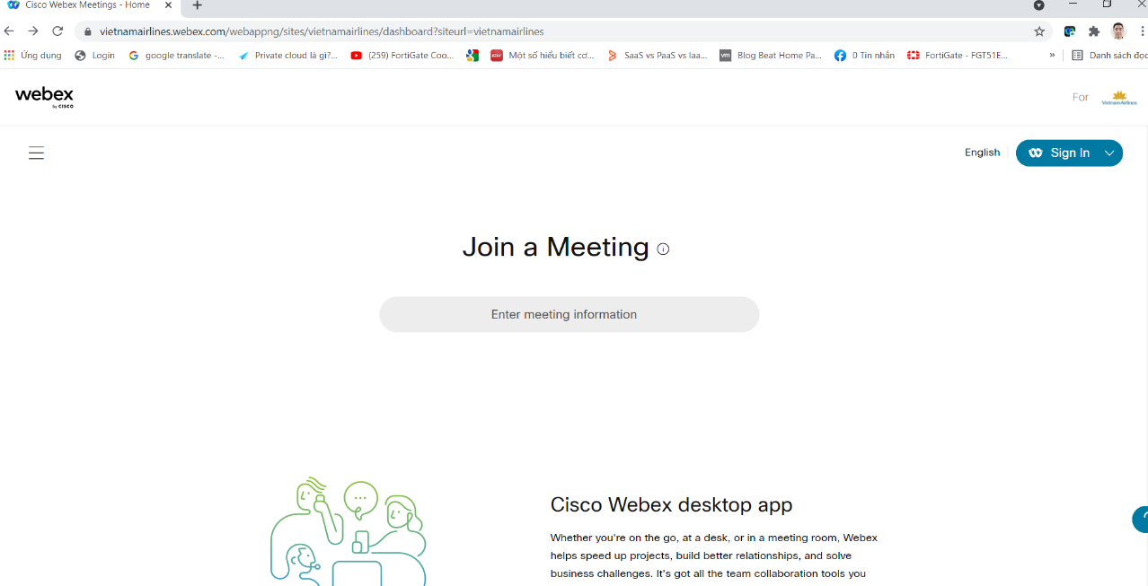
Bước 2: Đăng nhập vào Host site  Thực hiện Sign in bằng tài khoản Host được TCT cấp (password liên hệ Ban CNTT)  Ví dụ: thongvt@vietnamairlines.com  Password= xxxxx | 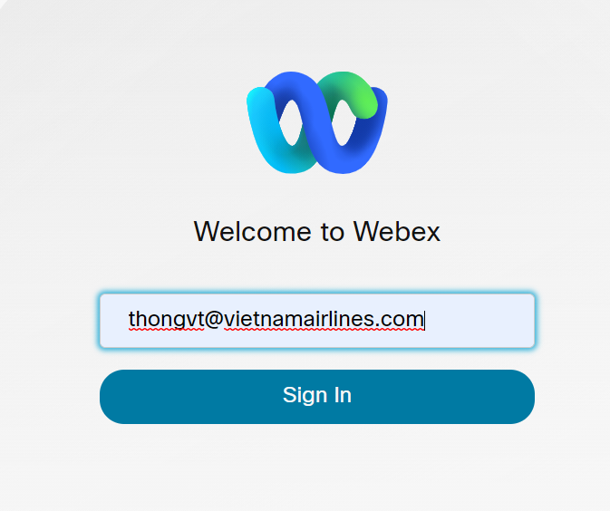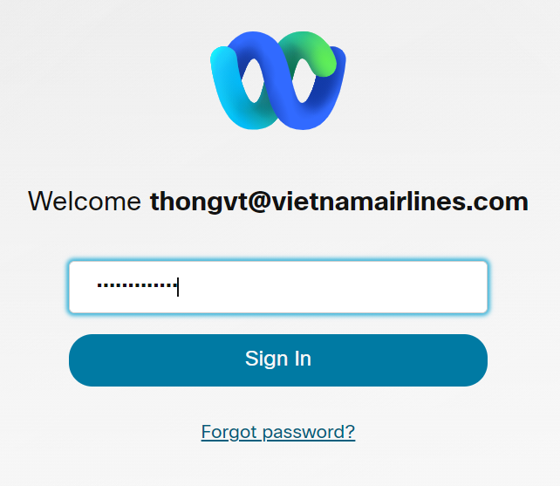

Bước 3: Thiết lập phòng họp mới  Chọn Schedule a meeting để tạo cuộc họp mới | 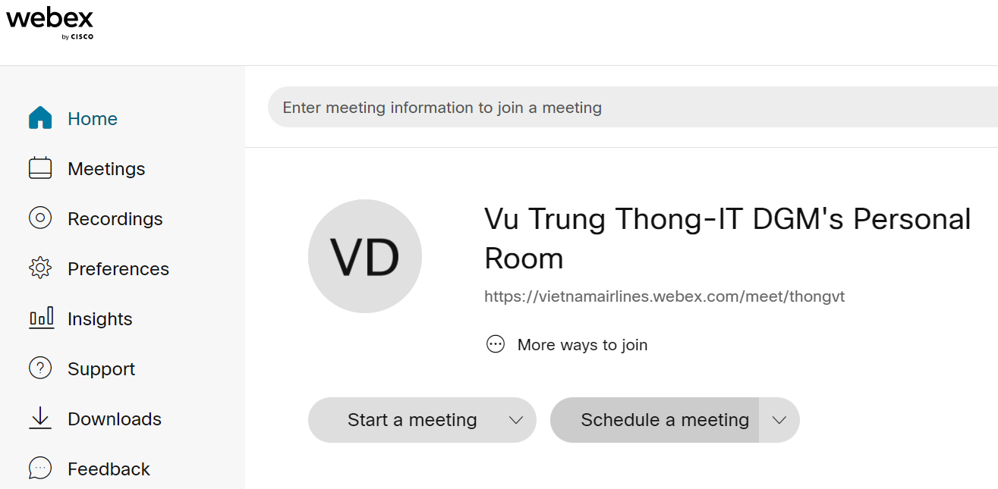
Bước 4: Điền đầy đủ các thông tin phòng họp  - Meeting type : chọn Pro Meeting với đầy đủ các tính năng  - Meeting topic: Đặt tiêu đề, tên phòng họp  - Meeting password: Mật khẩu phòng họp (Thành viên khi tham gia họp sẽ phải nhập đúng mật khẩu mới được phép vào họp).  - Date and time: Thời gian cuộc họp bắt đầu  - Attendees: Nhập địa chỉ email của những người sẽ tham gia cuộc họp, sau đó nhập dấu phẩy để hoàn tất.  Cuối cùng nhấn Schedule để tạo và lưu lịch cuộc họp. | 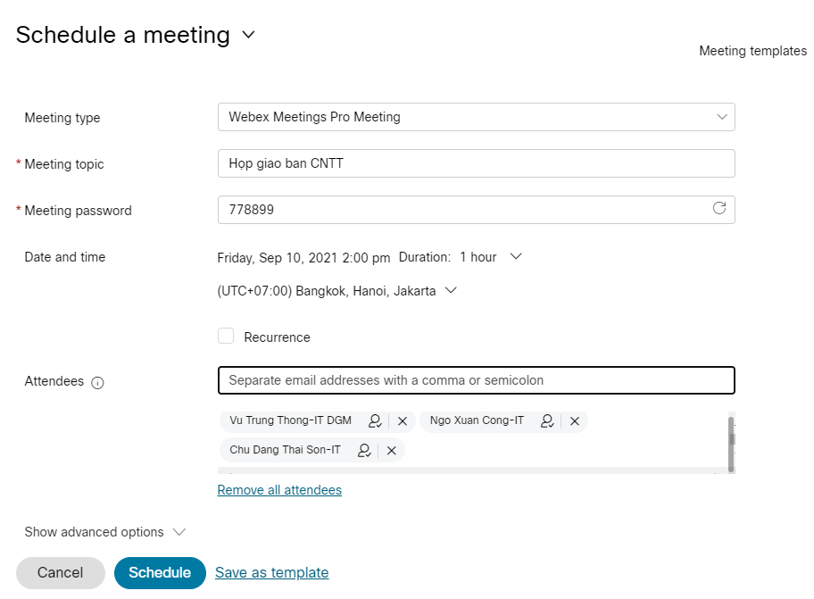
Bước 5: Bắt đầu cuộc họp  Để bắt đầu cuộc, vào Host site và chọn cuộc họp cần mở. Nhấn Start Meeting | 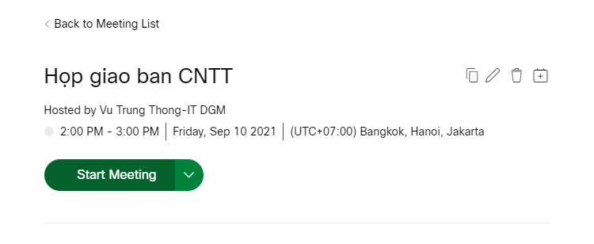
Bước 6: Kết nối vào họp (Attendees)  - Những người đã được mời bằng cách nhập email tại bước 4 trong hộp Attendees sẽ tự động nhận được 01 link mời họp trong email  - Đối với những người không được mời trước trong hộp Attendees tại bước 4 có thể mời bổ sung bằng cách gửi link họp riêng cho họ. Mở Host site, vào Meeting, chọn cuộc họp sẽ mời, copy Meeting link + Password và gửi cho người cần mời họp bổ sung.  - Đối với Phòng họp chuyên dụng của CQ, ĐV là thiết bị SIP (Cisco SX 20, DX80, EX60, EX90) thì có thể kết nối vào phòng họp bằng cách call vào địa chỉ sip “meeting number@vietnamairlines.com”  - Đối với Phòng họp chuyên dụng của CQ, Đv sử dụng thiết bị H.323 (Cisco Edge 95) thì có thể call vào phòng bằng IP xuất hiện trong dòng thông tin “You can also dial _ip_ ”, tiếp đó khi thiết bị yêu cầu nhập meeting number thì nhập và kết thúc bằng phím # | 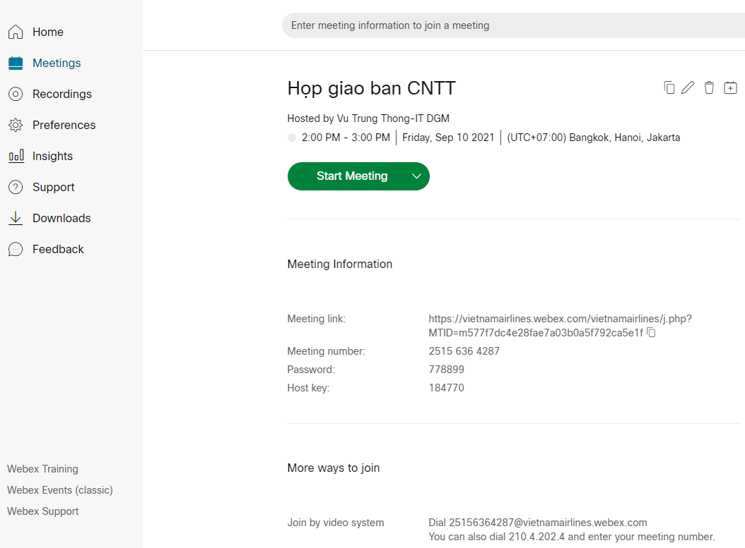
Bước 7: Hướng dẫn Share nội dung  Trong quá trình họp, Host có thể Share nội dung cho các người khác xem như ảnh, powerpoint, video….  Thao tác bằng cách chọn nút Share trên màn hình. Chọn cửa sổ ứng dụng muốn Share để tiến hành Share cho các bên khác tham dự họp. | 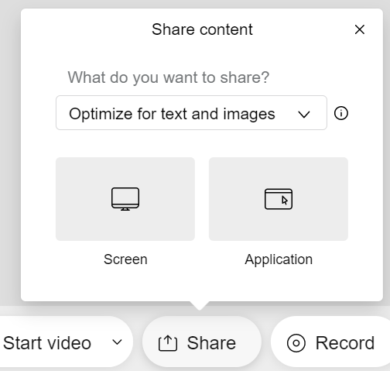
Bước 8: Hướng dẫn Record cuộc họp  Chọn nút Record trên màn hình để lưu lại nội dung cuộc họp.  Có thể xem lại nội dung này bằng cách vào lại trang Host site phần Recordings để download hoặc share cho người khác xem. | 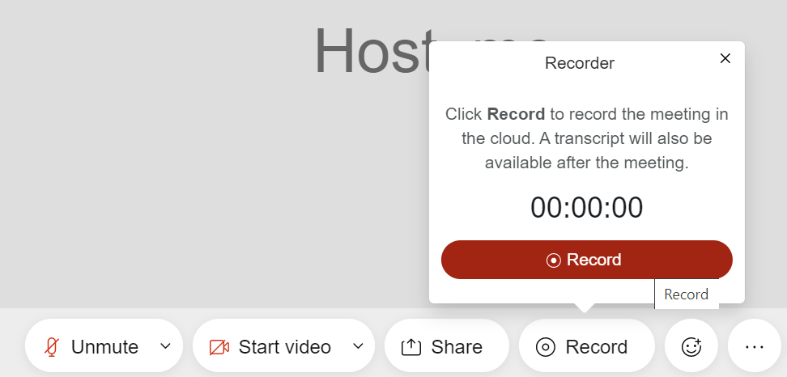  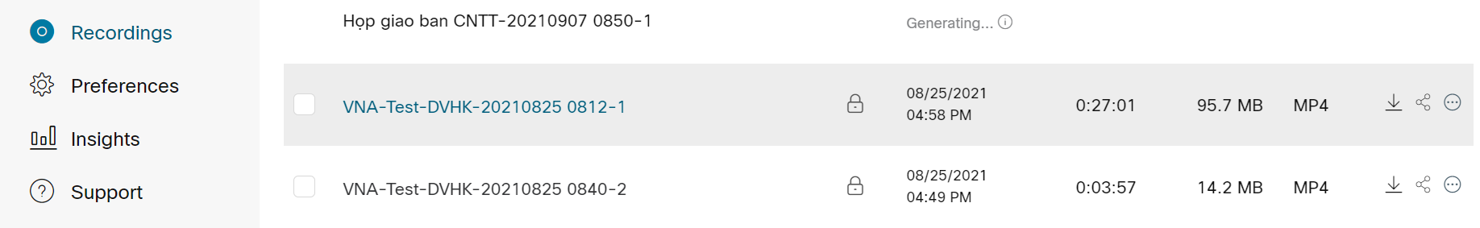

Phần 2: Hướng dẫn khởi tạo và quản lý phòng họp bằng phần mềm Webex trên Desktop (Tài liệu dành cho Host Admin)

Bước 1: Download và cài đặt Webex trên Desktop | Truy cập https://www.webex.com/downloads.html để download phần mềm  
Bước 2: Đăng nhập vào Host Admin  Mở ứng dụng Webex đã cài đặt, đăng nhập bằng tài khoản được TCT cấp (password liên hệ Ban CNTT)  Ví dụ: thongvt@vietnamairlines.com  Password= xxxxx | 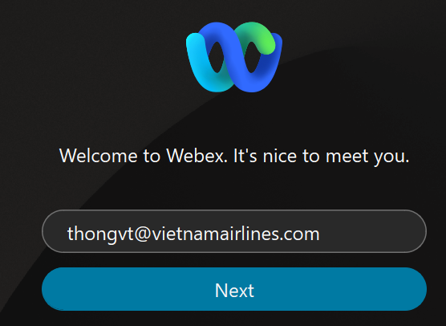
Bước 3: Thiết lập phòng họp mới  Chọn biểu tượng Meeting để tạo cuộc họp mới.  Chọn tiếp Schedule a meeting | 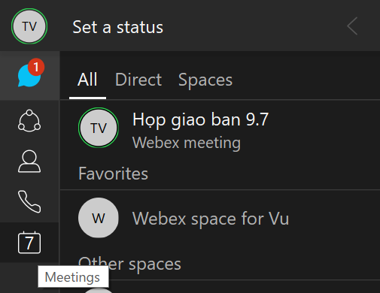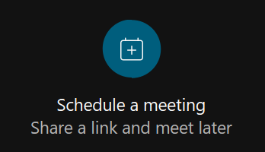
Bước 4: Điền đầy đủ các thông tin phòng họp  - Topic: Đặt tiêu đề, tên phòng họp  - Date and time: Thời gian cuộc họp bắt đầu  - Meeting link: Chọn Generate a one-time meeting link  - Password: đặt password  - Attendees: Nhập địa chỉ email của những người sẽ tham gia cuộc họp, sau đó nhập dấu phẩy để hoàn tất.  Cuối cùng nhấn Schedule để tạo và lưu lịch cuộc họp. | 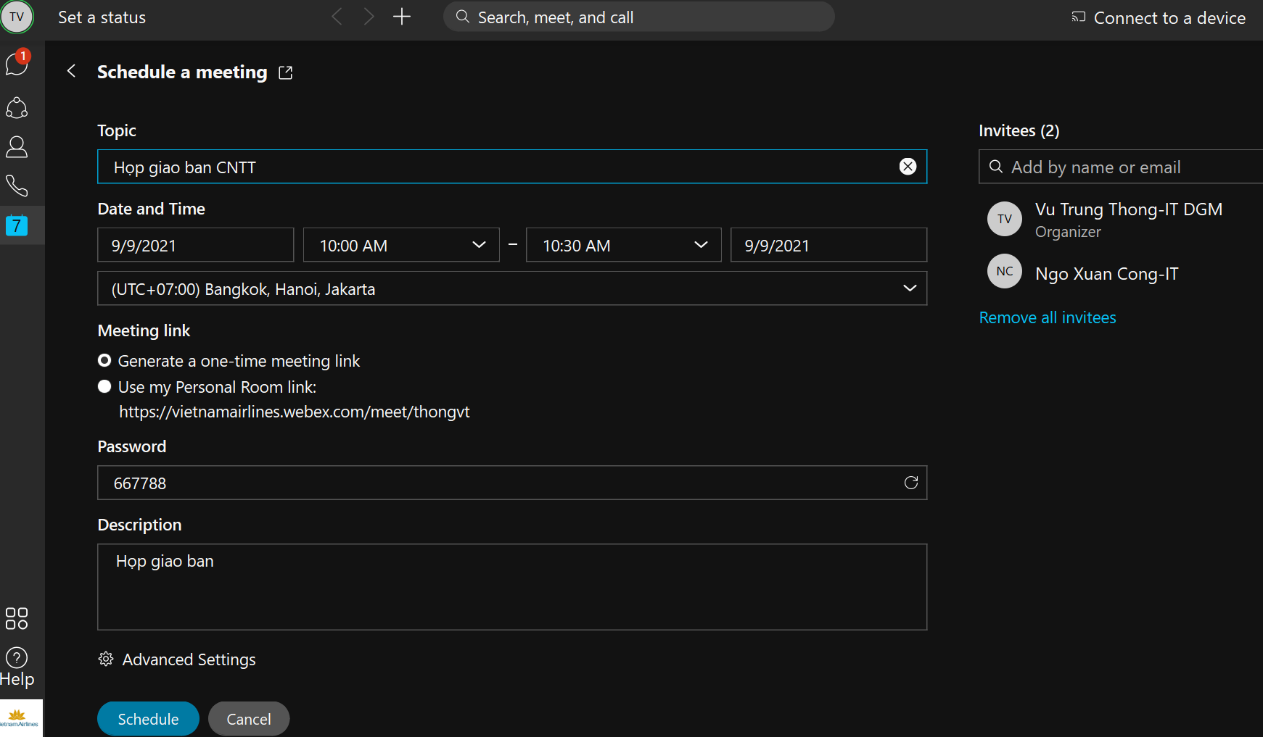
Bước 5: Bắt đầu cuộc họp  Để bắt đầu cuộc, vào lại nút Meeting, chọn cuộc họp muốn mở vào nhấn nút Now, chọn tiếp Start meeting tại cửa sổ tiếp theo. | 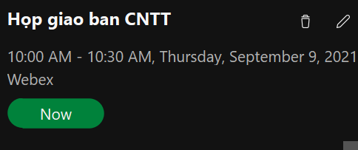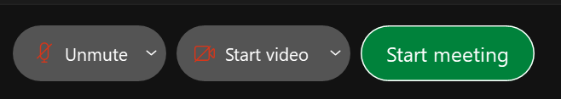
Bước 6: Kết nối vào họp (Attendees)  - Những người đã được mời bằng cách nhập email tại bước 4 trong hộp Attendees sẽ tự động nhận được 01 link mời họp trong email  - Đối với những người không được mời trước trong hộp Attendees tại bước 4 có thể mời bổ sung bằng cách gửi link họp riêng cho họ. Mở Host site, vào Meeting, chọn cuộc họp sẽ mời, copy Meeting link + Password và gửi cho người cần mời họp bổ sung.  - Đối với Phòng họp chuyên dụng của CQ, ĐV là thiết bị SIP (Cisco SX 20, DX80, EX60, EX90) thì có thể kết nối vào phòng họp bằng cách call vào địa chỉ sip “meeting number@vietnamairlines.com”  - Đối với Phòng họp chuyên dụng của CQ, Đv sử dụng thiết bị H.323 (Cisco Edge 95) thì có thể call vào phòng bằng IP xuất hiện trong dòng thông tin “You can also dial _ip_ ”, tiếp đó khi thiết bị yêu cầu nhập meeting number thì nhập và kết thúc bằng phím # | 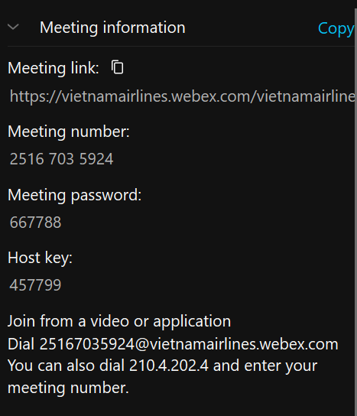
Bước 7: Hướng dẫn Share nội dung  Trong quá trình họp, Host có thể Share nội dung cho các người khác xem như ảnh, powerpoint, video….  Thao tác bằng cách chọn nút Share trên màn hình. Chọn cửa sổ ứng dụng muốn Share để tiến hành Share cho các bên khác tham dự họp.  Lưu ý nếu Share video, clip cần nhớ bật nút Volume ở gần dòng chữ Automatically optimize nên để phát âm thanh cho các đầu khác nghe thấy tiếng. | 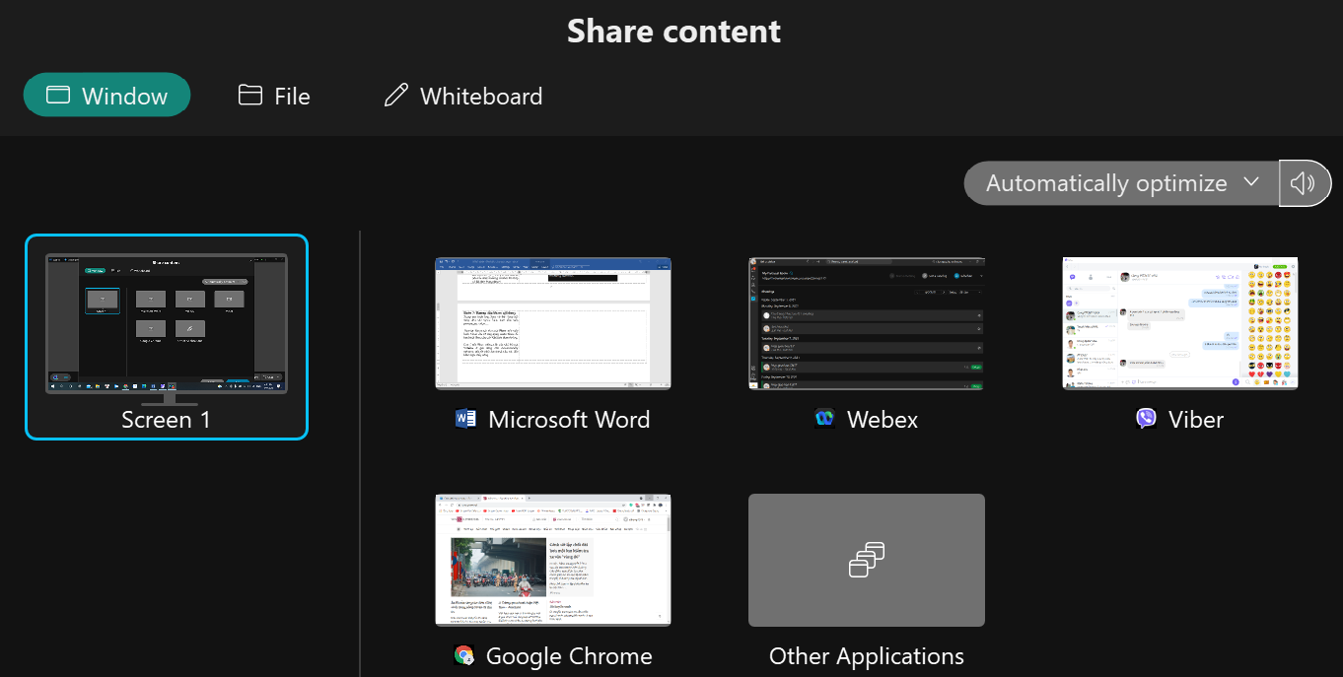
Bước 8: Hướng dẫn Record cuộc họp  Chọn nút Record trên màn hình để lưu lại nội dung cuộc họp.  Có thể xem lại nội dung này bằng cách vào lại trang Host site phần Recordings để download hoặc share cho người khác xem. | 